# 手写字笔画提取需求文档

投标人资格条件：

（一）符合《中华人民共和国政府采购法》第二十二条资格条件：

1、具有独立承担民事责任的能力；

2、具有良好的商业信誉和健全的财务会计制度；

3、具有履行合同所必需的设备和专业技术能力；

4、有依法缴纳税收和社会保障资金的良好记录；

5、参加政府采购活动前3年内，在经营活动中没有重大违法记录；

6、法律、行政法规规定的其他条件。

（二）法定代表人为同一个人的两个及两个以上的母公司、全资子公司及其控股公司，不得同时参加本项目，不接受联合体投标。

（三）供应商投标时须提供具有自有知识产权的识别系统参与现场测试，不接受代理或使用第三方的识别软件或者工具的企业投标；（提供著作权等知识产权证明材料）

7、本项目要求各潜在投标人于投标截止时间前，将本项目要求的汉字手写体笔画的分割、提取和匹配相关程序初稿送达采购方现场演示，初步满足采购需求的，由采购人出具演示说明函参与本项目报名。

项目背景：

汉字手写体离线识别技术，主要可以分为两类：一类是基于整体形态的识别技术；另一类是基于笔画和字根的识别技术。由于汉字的结构复杂，整体形变极易出现，因此，基于笔画和字根的识别技术十分重要。此类技术的关键问题是笔画的分隔、提取、匹配。

非特定人手写汉字的识别的主要困难和问题表现在以下几点：1）基本笔画变化，横不直、竖不直、直笔变弯等；2）笔画模糊、不规范，该连不连，不该连的却相连；3）笔画发生倾斜、笔画长短、粗细、位置变化；4）输入汉字存在增笔与减笔的现象；这给笔画提取工作带来大量的困难。

项目需求：

需求目标：汉字手写体笔画的分割、提取和匹配，要求常规手写字笔画提取与匹配准确率达到95%以上，单字识别时间不超过0.5秒钟。提供采购方可用的功能API接口、接入示例以及详细的说明文档。

系统支持单字测试与批量测试。单字是从汉字数据文件中（采购方提供）输入一个汉字数据文件（图片），程序输出算法过程每个核心模块的中间结果，如笔段、笔画的分隔与提取等等，以便采购方校验有效性以及编码是否正确。批处理方式，即不断地从汉字数据文件（采购方提供）读取单字进行处理，将全部单字的提取信息存入结果数据文件中，供采购方据此结果文件统计出笔画分割、提取和匹配的平均正确识别率、平均拒识率、平均误识率和单字处理时长（最长、最短以及平均时长）。

具体需求：

系统的组成大致可以分为图像输入、预处理、笔画识别和后处理四个阶段。

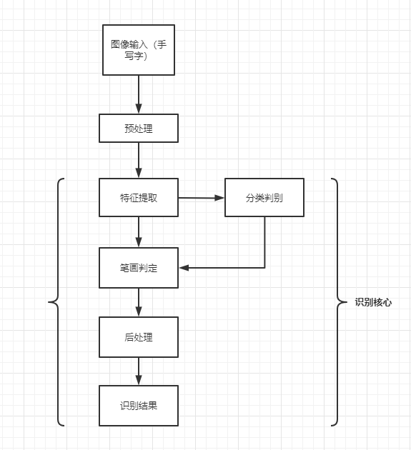

图像输入是通过手机拍照或者文字图片选取，系统读取图片后转化成原始的二维图像点阵。

手写体汉字图像的预处理一般包括去噪、二值化、切分、平滑以及规范化处理。手写汉字的变形问题是影响手写汉字识别系统性能的主要原因，通过预处理矫正手写汉字变形的算法，减少同一文字不同样本间的差异。

核心技术需求：笔画分割、提取和匹配。一、通过不同的拆分算法对自然笔画序列进行拆分，进而得到一个个不同的基本单元；二、对基本单元提取特征，对基本特征进行特征分类匹配，根据匹配结果对笔画段进行组合或拆分，获得汉字的笔画。三、输出笔画详细信息（笔画点阵信息以及位置信息）。

例如系统输入手写字图片：

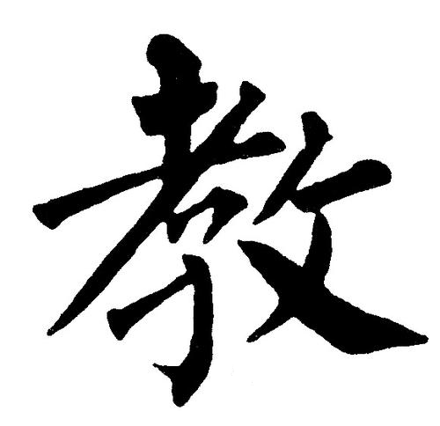

输出笔画以及笔画精确位置信息：

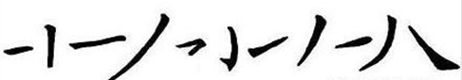和笔画点阵信息以及位置信息。

评估方法：

由采购方随机手写100个（10组合计1000个）常规汉字，以拍照或者图片的形式输入系统。系统处理后，输出正确有效详细的日志并且能够查看个核心模块处理的过程结果，以便详细校验。所有手写汉字样本经统计，单字笔画拆解准确率需达到95%以上，单字处理时间不超过0.5秒。

售后服务：

1. 系统质保期：验收合格后开始计算，质保期为2年。
2. 系统故障响应时间：质保期内，中标人安排专人负责免费维护与优化，出现故障应在24小时内做出响应，48小时内解决问题，故障不能按时排除应提供备用方案。
3. 中标需提供每季度至少3次的巡防服务，对系统使用情况以及遇到的问题进行整体解决，并对系统进行优化保证系统稳定运行。
4. 中标人需提供技术资源、调试以及售后技术服务。
5. 须对使用方技术人员进行培训与指导，使之能熟练使用系统的各项功能及简单故障的排除。
6. 投标人应保证在本项目中使用的任何产品和服务（包括部分使用），不会产生因第三方提出侵犯其专利权、商标权或其他知识产权而引起的法律和经济纠纷，如因专利权、商标权或其他知识产权而引起法律和经济纠纷，由投标人承担所有相关责任。
7. 采购人享有本项目实施过程中产生的知识成果及知识产权。
8. 投标人将在采购项目实施过程中采用自有或第三方知识成果的，应当在投标中载明，并提供相关知识产权证明文件。使用该知识成果后，投标人需提供开发接口和开发手册等技术资料，并承诺提供无限期支持，采购人享有使用权（含采购人委托第三方在该项目后续开发的使用权）。
9. 如采用投标人所不拥有的知识产权，则在报价中必须包括合法获取该知识产权的相关费用。